**Problématique du projet :** Comment vérifier si le stylo est fonctionnel ?

**Objectif du projet :**

* Prendre le stylo sans bouchon ;
* Détecter les stylos non fonctionnels ;
* Sortir les stylos défaillant de la ligne de production ;

**Equipe projet :**

* Chef de projet : Duncan LAUDREL
* Concepteur 3D : Manuel PERRAULT
* Programmeur/roboticien : Steven FERIAL

**Description du projet :**

Chaque empreinte arrivent sur la station contrôle qualité écriture via un convoyeur dédier. Ces empreintes comprennent tous les éléments constitutifs du stylo, comprenant : une mine, un tube et un bouchon. Les empreintes arrivent a intervalle réguler avec la mine insérée dans le tube. Le but du robot est de prendre le tube et de réaliser un test d’écriture pour vérifier la conformité du stylo. Le test d’écriture est opéré sur un support comprenant une feuille de couleur blanche ainsi qu’une caméra. En cas de stylo conforme, le robot repose le stylo sur l’empreinte, dans le cas contraire, le stylo est déposé dans un compartiment dédier aux stylos non fonctionnels.

**Moyens employés :**

* 1 Robot NYRIO Ned ;
* 1 pince ;
* 1 convoyeur ;
* 1 capteur capacitif ;
* 1 caméra ;
* 1 tablette de calibrage caméra ;
* 2 rails de guidage ;

**Méthodes utilisées :** Brainstorming, analyse fonctionnelle.

**Schéma d’implantation de la station :**

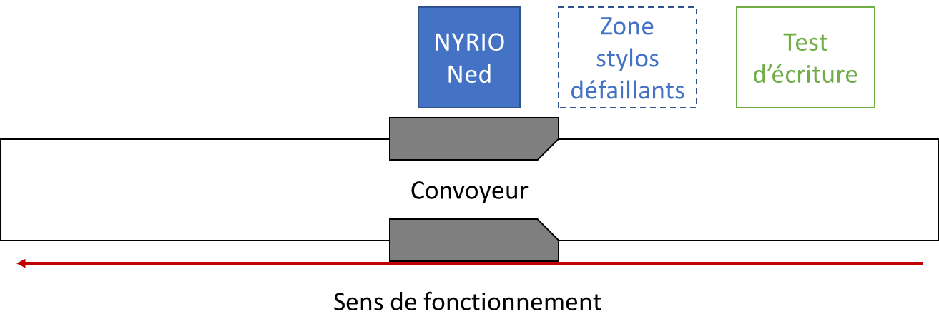

**Idées de conceptions :**

1. Acheminement de l’empreinte :
   1. utilisation d’un convoyeur ;
2. Prise du stylo :
   1. pince avec encoche en « v » pour optimiser la prise du stylo par le robot ;
   2. pince classique avec garniture en caoutchouc ;
3. Test d’écriture :
   1. test réaliser sur un support avec une feuille sur la tablette et la caméra sur l’extrémité ;
   2. test réaliser sur un convoyeur avec une bande blanche sur lequel le robot essai le stylo. Une caméra est placée en hauteur pour déterminer la présence d’un trait ;
4. Rejet des stylos défaillants :
   1. système de « by pass » avec un chemin dédier aux empreintes comprenant les stylos défaillants ;
   2. dépose du stylo défaillant dans un bac dédié ;

**Défaillances rencontrées :**

* Problèmes de répétabilité du robot ;
* Défauts moteurs obligeant à restreindre les actions sur 5 axes (axe de rotation de la pince en défaut) ;
* Détection du trait par la caméra ;
* Rails de fixation indisponibles ;

**Solutions retenues pour la station finale :**

1. Acheminement de l’empreinte : par convoyeur ;
2. Prise du stylo : pince classique avec garniture en caoutchouc ;
3. Test d’écriture : test sur un support avec une feuille sur la tablette et la caméra sur l’extrémité ;
4. Rejet des stylos défaillants : dépose du stylo défaillant dans un bac ;

